新闻稿
2021年9月27日

为爱驰行 温暖传递 爱驰汽车携用户共筑公益梦

-关爱老人 以家人之名走进岳窑村
作为一家以用户为中心的企业，爱驰自诞生之初，就一直将关爱社会为己任，将“爱”落到点滴实处。为爱驰行，遇见美好。9月25日，爱驰汽车发起了一场“温暖登封，走进岳窑村”的公益行活动，爱驰相关人员及车主驾驶8辆爱驰U5前往河南省登封市宣化镇岳窑村，为当地的20余户孤寡老人送去生活物资及问候，将社会的关爱和温暖带给他们。此次关爱孤寡老人活动，由爱驰与车主志愿者联合登封市委市政府及相关单位共同发起，不仅弘扬了中华传统美德，更是爱驰身体力行践行社会责任，为爱驰行的完美诠释。
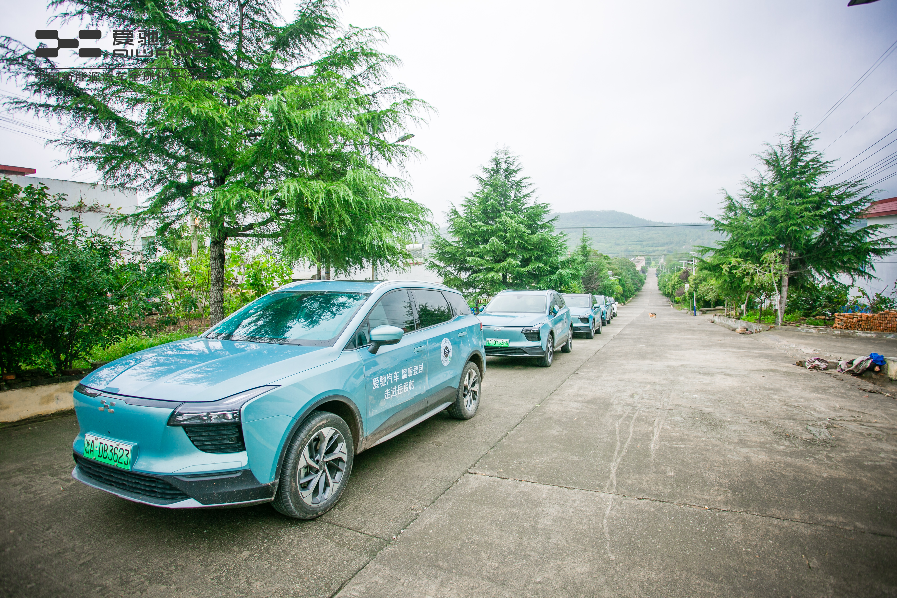
“为爱驰行 遇见美好”是爱驰自成立之初的品牌愿景。“爱”代表着希望、梦想和责任，“为爱”是爱驰对于社会的责任感，更是前行路上的初心和对用户的爱，希望用户重新爱上出行。“驰行”则是爱驰与用户一同前行，开拓未来的美好愿景。
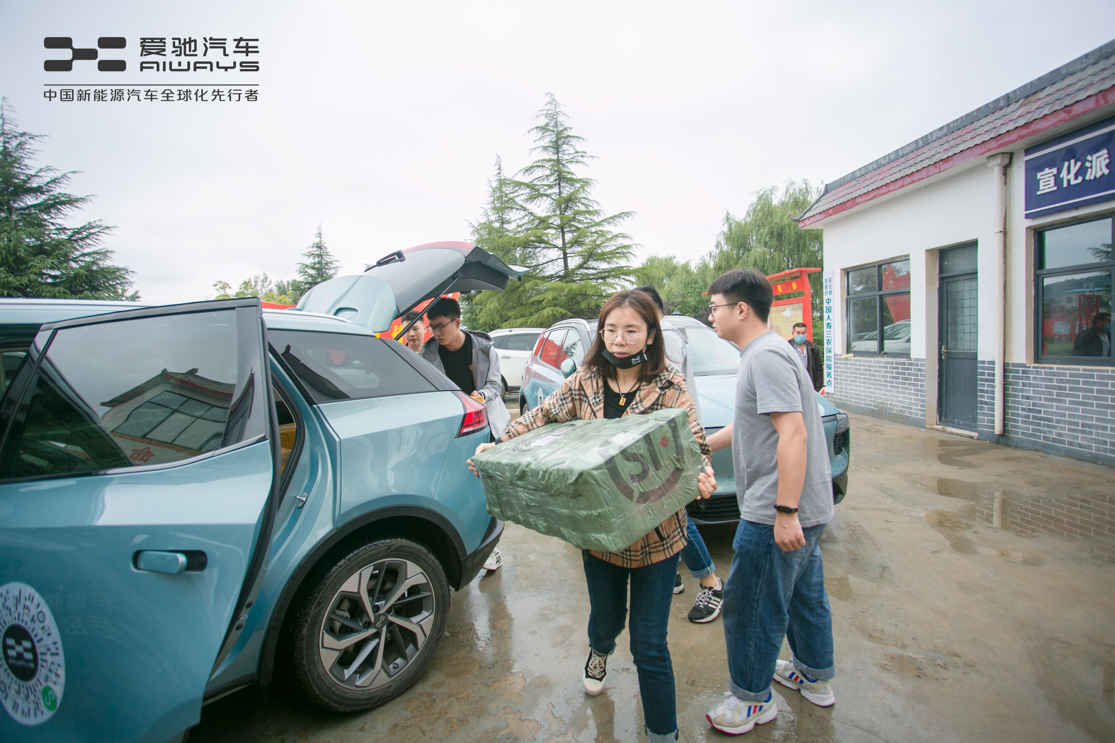
善行致远，爱驰不仅是一个温暖有爱的先锋派，更是低调做事的实力派。秉承着以用户为中心的理念，爱驰在用户关爱活动方面，并没有选择通过相关的公益组织，而是联合当地政府身体力行地将看得见、摸的着的关爱落实给有需要的人。勿以善小而不为，能力有大小，爱心无差别，爱驰汽车在有限的资源下，力求以最有效的表达爱心的方式，把关爱行动落到实处。
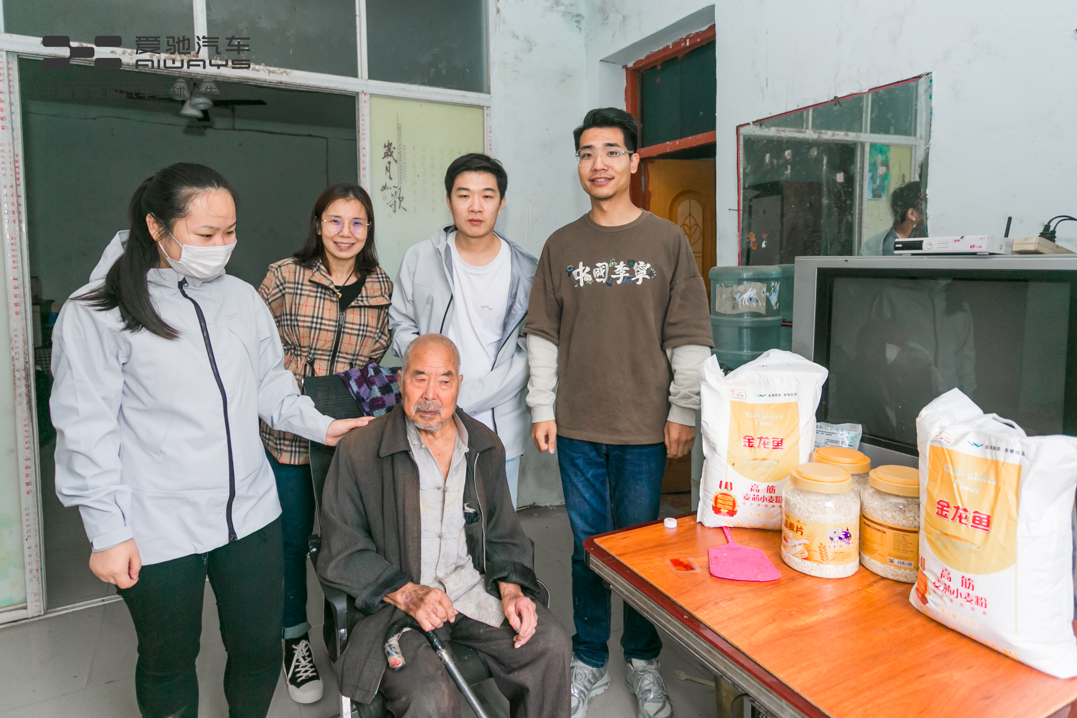
随着社会老龄化程度的加深，空巢老人已经成为一个不容忽视的社会问题。对于年迈体弱的老人，由于子女长期外出务工，聚少离多，且长期独居，身心健康都会受到影响。此次随行的爱驰车主感触颇深：“尊老爱幼是中华民族的传统美德，老人将自己的一生贡献给了社会和子女，他们的晚年生活需要的不仅仅是生活上帮助，更多的是精神上的陪伴和关爱，很感激能够借此机会奉献我们的一点爱心。”
去往岳窑村的当天正值暴雨天气，风雨无情，人间有爱。短暂的陪伴，爱心的叮嘱，让独居的老人脸上露出了久违的笑容。一个优秀的企业更应该是一个有“爱”有温度的企业，彼此间相互尊重、向善和感恩，才能为用户、向社会传递出更好的精神价值。未来，爱驰将肩负使命，不忘初心，持续号召车主用户自发参与到更多的公益行活动，以润物无声的爱去回馈社会，与爱驰行，遇见美好。

——完——
关于爱驰汽车
爱驰汽车创立于2017年，是一家国际化的新能源智能汽车公司，也是一家用户深度参与的智能出行服务公司，致力于以全球化智能科技，持续改善用户的出行体验，实力成就中国新能源汽车全球化先行者。截止2021年8月，爱驰海外共计出口2681台：其中2021年累计出口1652台，继法国、德国、荷兰、比利时、丹麦、意大利、以色列之后，爱驰将不断扩大海外市场覆盖区域，进一步拓展南欧及EFTA（欧洲自由贸易联盟）国家市场，爱驰汽车是第一家也是目前唯一一家大批量出口欧盟市场的中国造车新势力企业。
扫描上方二维码关注“爱驰汽车”官方微信公众号，即时获取更多资讯
详情咨询：
爱驰汽车公关部 杨晓茜
电子邮箱：xiaoqian.yang@ai-ways.com

